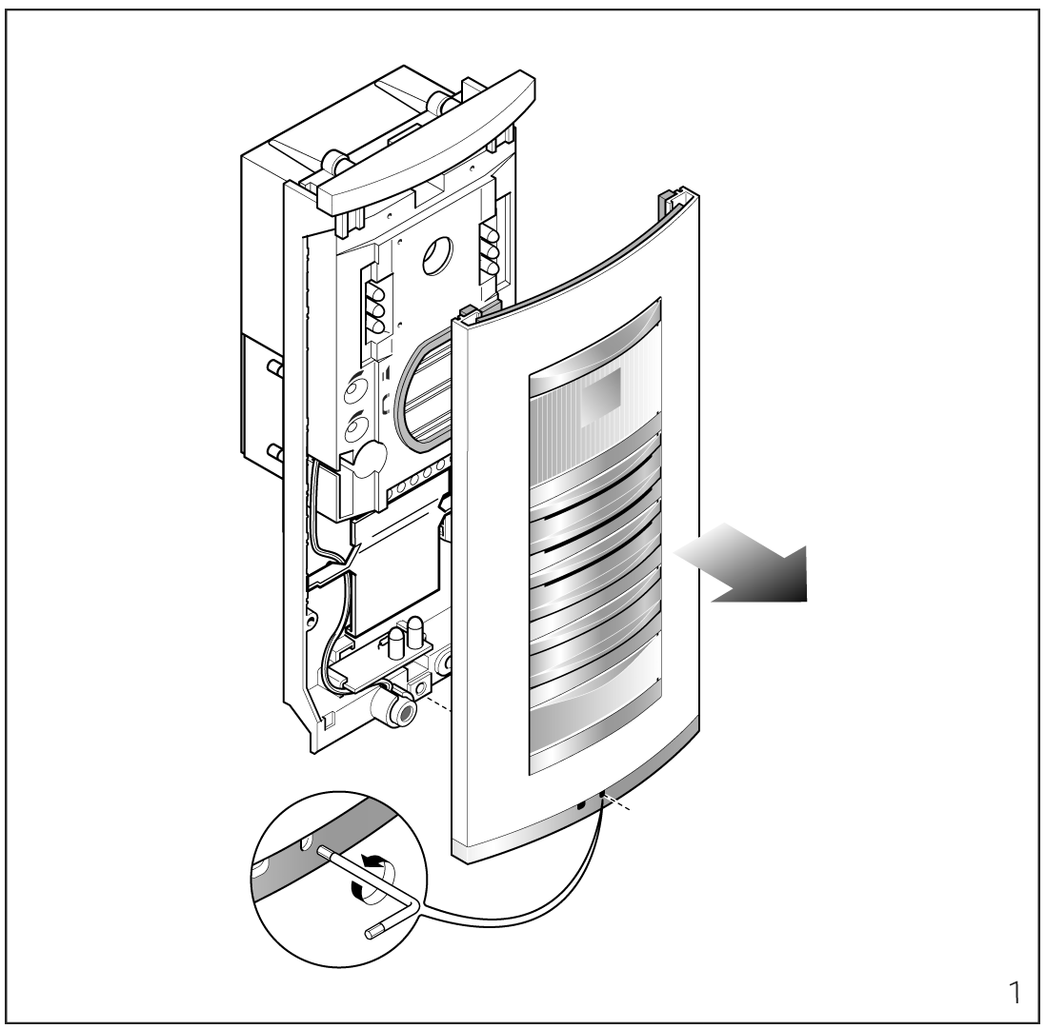  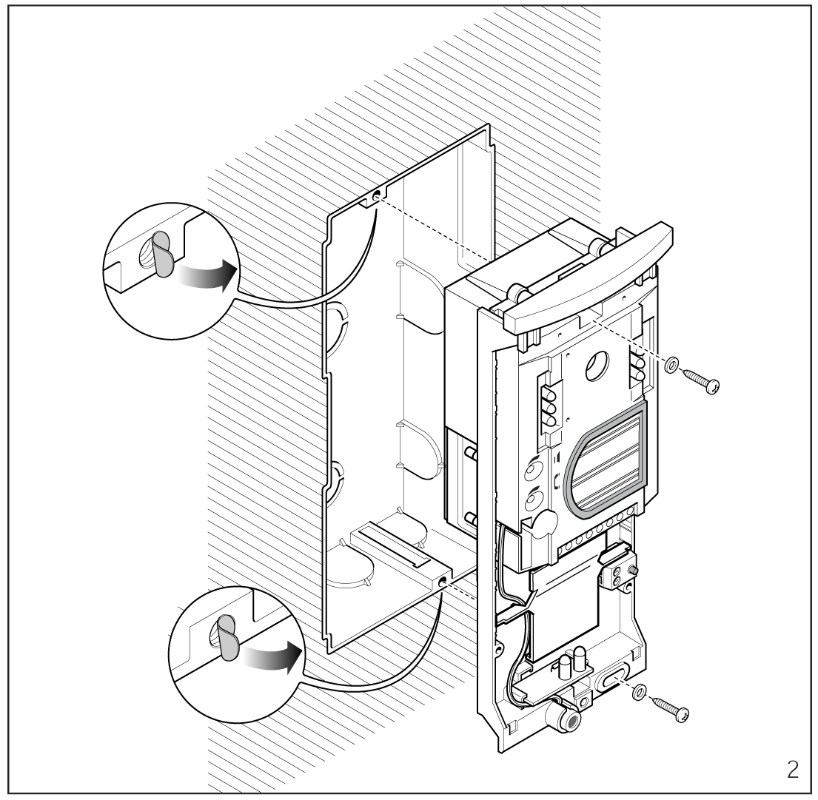  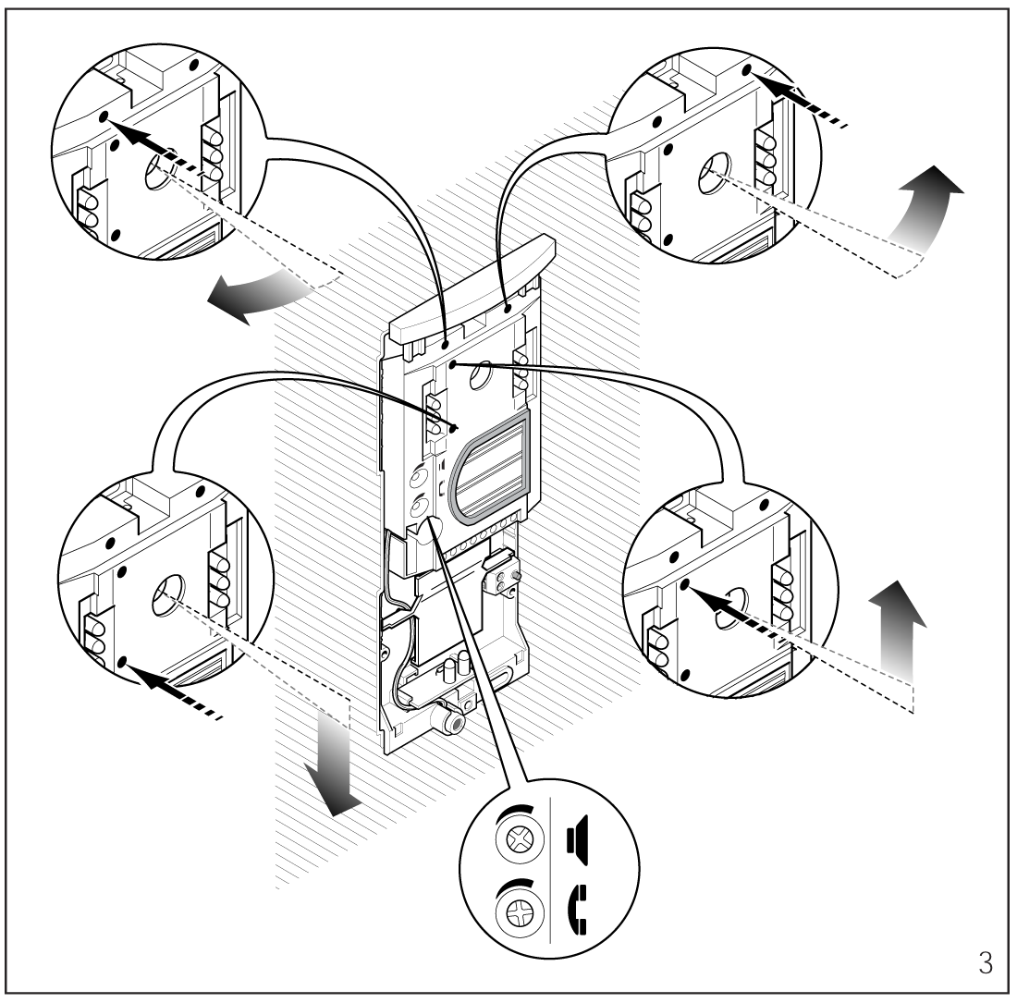  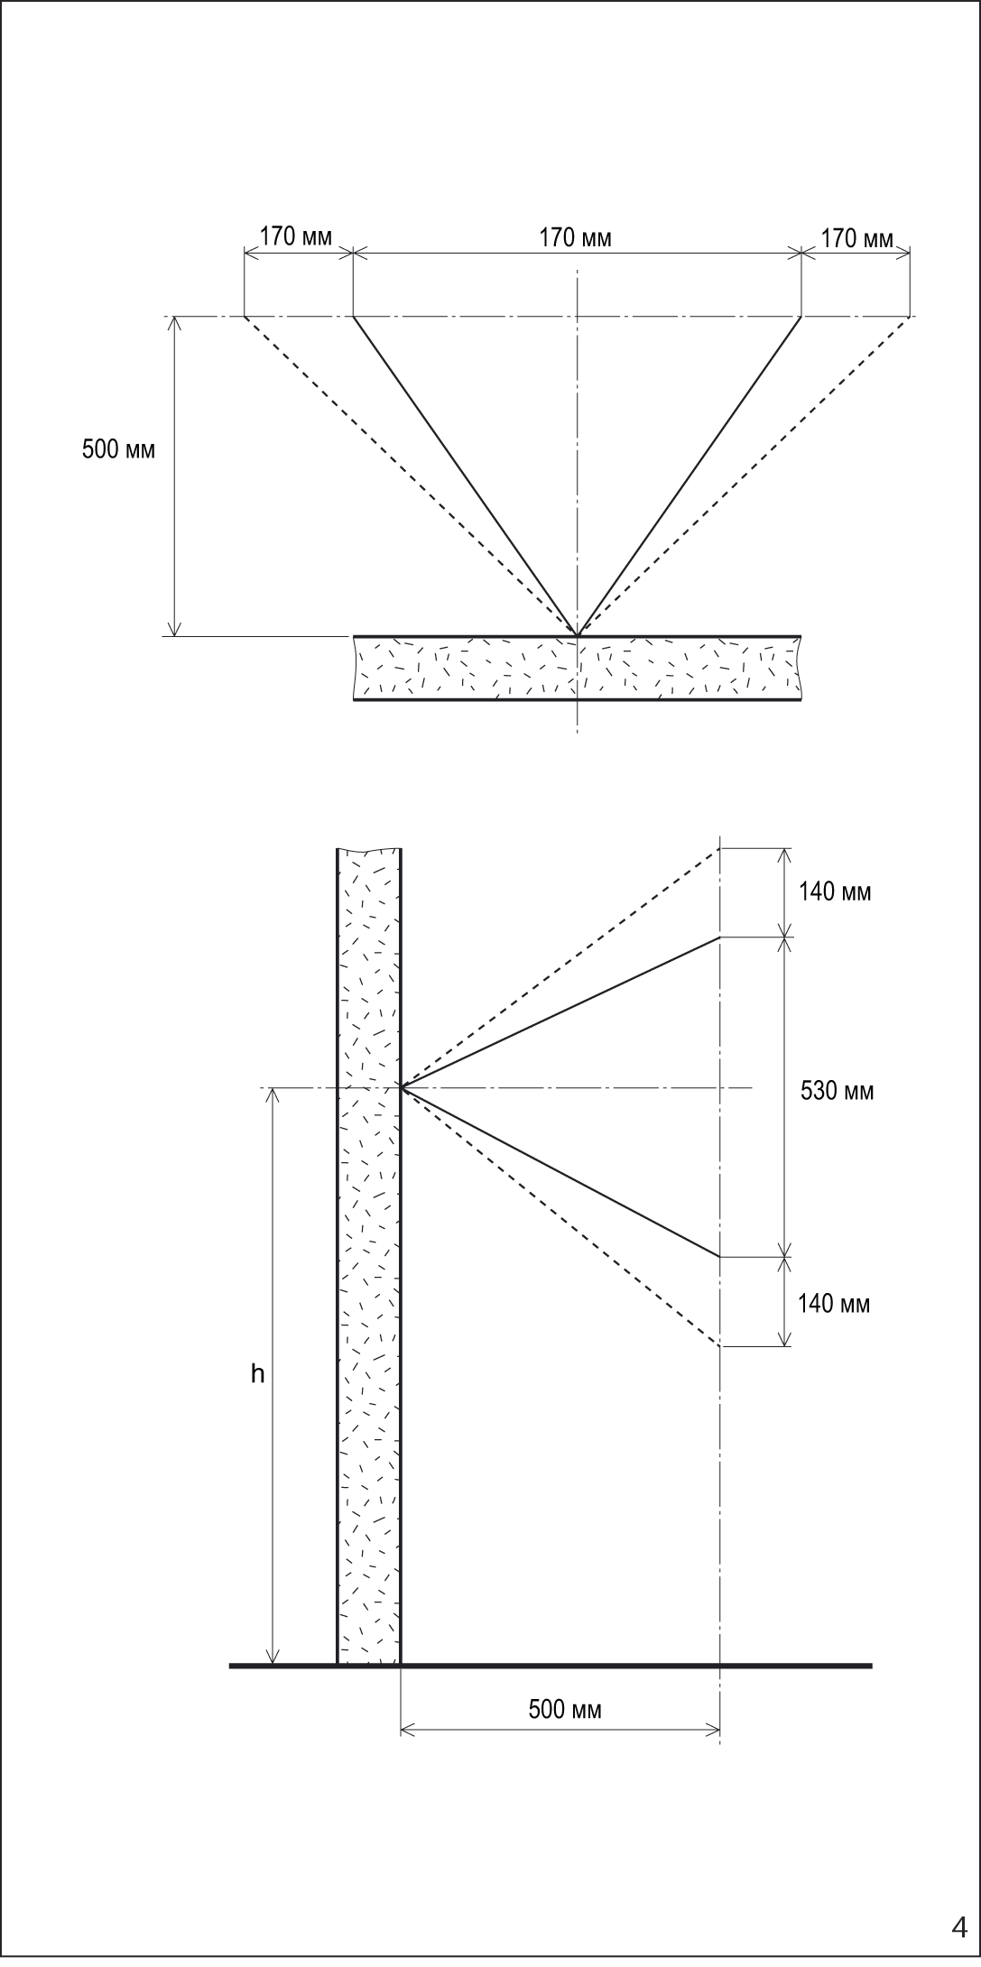  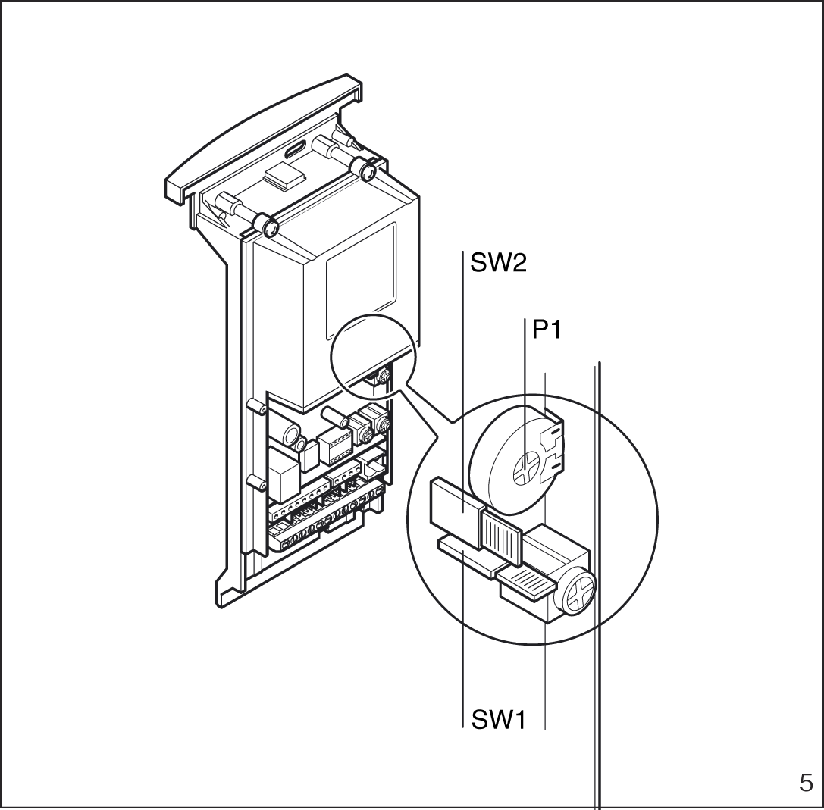  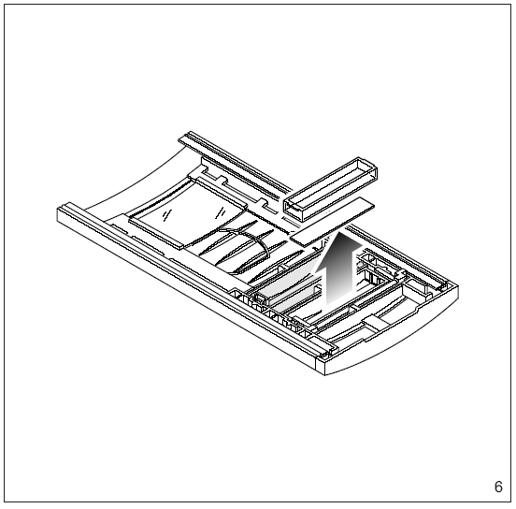  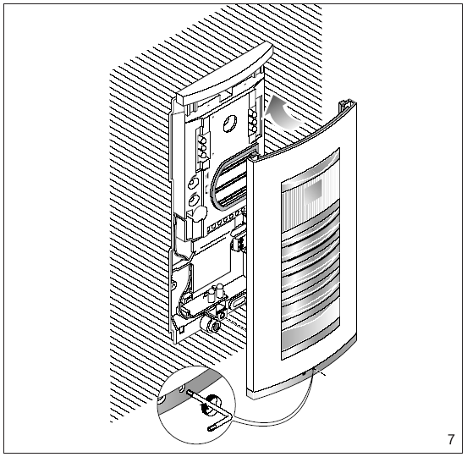 | HEV/301    BPTS.p.A.  30020 Cinto Caomaggiore  Venezia/Italy  HEVC/301  РУС  ИНСТРУКЦИИ ПО УСТАНОВКЕ  ПАНЕЛЬ ПЕРЕКЛЮЧЕНИЯ ВВОДА ВИДЕОСИГНАЛА HEV/301  Однокнопочная панель переключения ввода видеосигнала для управления системой в целом. В сочетании с кнопочными платами HEP/306-HEP/312D можно создавать системы, в которых будет до 64 пользователей. Для соединения с распределителями и приемниками видеосигнала в панели переключения ввода используется шина BPT X2 TECHNOLOGY, позволяющая передавать по одиночной витой паре все сигналы, используемые при работе системы.  К первой панели можно последовательно добавить три дополнительных панели переключения ввода видеосигнала или только аудиосигнала без помощи какого-либо вспомогательного оборудования (селекторов, распределителей).  Панель переключения ввода поставляется в готовом виде для размещения комплекта светового сигнала о занятости системы KHSO и 1 комплекта для осуществления вызова KHPS (или 1 KHPD).  Панель переключения ввода поставляется в комплекте с:  - телекамерой на приборах с зарядовой связью с ручной регулировкой угла в пределах ±11° как в горизонтальном, так и в вертикальном направлении (рис. 3), с линзами с постоянным фокусным расстоянием (размеры зоны наблюдения смотрите на рис. 4);  - акустическим блоком;  - инфракрасным светодиодом для освещения зоны наблюдения;  - тремя потенциометрами для выполнения следующих функций (рис. 3):  регулировка уровня громкости на панели переключения ввода;  регулировка уровня громкости на приемнике.  Синхронизированное с P1 (в диапазоне от 1 до 15 с) устройство открывания двери с электромагнитом (рис. 5). Панель переключения ввода поставляется с устройством звуковой сигнализации, срабатывающим на загрузку системы и открывание двери.  Поставляемые в комплекте провода упрощают подключение к панели переключения ввода различных компонентных устройств.  Назначение каждой клеммы  14-18 В постоянного тока  электропитание  выход электромагнитного замка  кнопка устройства открывания двери  заземление для электромагнитного замка  выход для вспомогательных команд 1  выход для вспомогательных команд 2  разрешающий выход панели переключения ввода  вход шины с других панелей переключения ввода  выход шины на приемники или другие панели переключения ввода  Назначение соединителей  5-контактный соединитель CN1: используется для подключения к панели переключения ввода HEP/306 или HEP/312D.  3-контактный соединитель CN3: используется для подключения к кнопкам KHPS или KHPD.  1-красный: к кнопке n° 2.  2-оранжевый: к кнопке n° 3.  3-желтый: к кнопке n° 4.  ПРЕДУПРЕЖДЕНИЕ. В установках с несколькими панелями переключения ввода кнопки вызова на каждой из них должны располагаться в одной и той же последовательности.  5-контактный соединитель CN5: используется для подключения к комплекту предупреждения световой системы KHSO.  ПРЕДУПРЕЖДЕНИЕ. Провода, которые относятся к неиспользуемым кабелям, необходимо заизолировать.  Назначение перемычек SW1 и SW2 (рис. 5)  SW1: автоматическое программирование числа панелей переключения ввода (значение по умолчанию 1).  SW2: программирование приемников.  Программирование числа панелей переключения ввода (необходимо только в случае наличия более чем одной панели переключения ввода)  1 - Начните с последней панели переключения ввода, последовательно подключенной к шине (обычно это панель с неподключенными клеммами B IN).  2 - Снимите перемычку SW1.  3 - Подождите появления сообщения, подтверждающего это действие (примерно 3÷15 с).  4 – Установите обратно перемычку SW1.  Программирование приемников  1 - Снимите на любой панели переключения ввода перемычку SW2.  2 - Поднимите трубку приемника, который необходимо запрограммировать (в случае телефонных аппаратов смотрите инструкции, описанные в интерфейсе IT/300).  3 - В течение по крайней мере 1 секунды одновременно нажмите на устройство открывания двери и вспомогательные кнопки 2 (действие подтверждается в том случае, если разрешена подача аудиосигнала на панель переключения ввода).  4 - На панели переключения ввода нажмите кнопку вызова, с которой должен ассоциироваться приемник.  5 - Установите трубку на место.  6 - Повторите эту процедуру, начиная с пункта 2, для всех оставшихся приемников.  7 - Для завершения программирования снова установите перемычку SW2.  ПРЕДУПРЕЖДЕНИЕ. Процедура программирования для селектора VSE/300, в случае его установки, должна выполняться только один раз, когда Вы программируете, какому вызову с панели переключения ввода какой приемник должен соответствовать.  ВВОД ЦВЕТНОГО ВИДЕОСИГНАЛА  ПАНЕЛЬ ПЕРЕКЛЮЧЕНИЯ ВВОДА HEVC/301  Панель переключения ввода видеосигнала в комплекте с цветной телекамерой на приборах с зарядовой связью и светодиодом дневного света для освещения зоны наблюдения.  Ее характеристики и функции аналогичны приведенным для панели переключения ввода HEV/301.  Технические характеристики  • Электропитание : 14÷18 В постоянного тока.  • Потребляемый ток :  - в режиме готовности при 14 В постоянного тока – макс. 230 мА;  - во время работы при 14 В постоянного тока – макс. 380 мА;  - при включенном устройстве открывания двери – плюс 500 мА;  - для каждой HEP/306-HEP/312D – плюс 35 мА;  - для каждой подключенной XDV/300A – плюс 40 мА;  - для 64 приемников – плюс 64 мА.  • Конфиденциальность переговоров/секретность видеосигнала.  • Управление устройством открывания двери: импульсного типа для электромагнитного замка при 12 В, 1 А.  • Синхронизированное устройство открывания двери с электромагнитом: регулируется в диапазоне от 1 до 15 с.  • Время активации системы: 60 с.  • Длительность вызова: 30 с.  • Выход шины: электропитание при 15 В постоянного тока для сбалансированного выходного каскада видеоусилителя добавочного усилителя и приемников(Z = 100Ω).  • Командный выход Aux 1: 3.5 В постоянного тока при 1 мА (доступен только при разрешенной панели переключения ввода, время активации такое же, как у синхронизированного устройства открывания двери с электромагнитом).  • Командный выход Aux 2: 3.5 В постоянного тока при 1 мА (всегда доступен во всех панелях переключения ввода, время активации такое же, как у синхронизированного устройства открывания двери с электромагнитом).  • Активирующий выход панели переключения ввода: 3.5 В постоянного тока при 1 мА (разрешен в течение всего разговора.  • Диапазон рабочих температур: от -15 °C до +50 °C.  Технические характеристики камеры для панели переключения ввода HEV/301  • Система видеосигнала: CCIR (EIA).  • Чувствительный элемент: 1/4” ПЗС.  • Частота строчной развертки: 15,625 Гц (15,750 Гц EIA).  • Частота вертикальной развертки: 50 Гц (60 Гц EIA).  • Выходной видеосигнал: полный сигнал 1 Vpp на 75 Ω.  • Разрешение: 380 строк.  • Минимальная освещенность: 5 люкс.  • Отношение сигнал-шум: 45 дБ.  • Регулировка диафрагмы: автоматическая электронная в диапазоне от 1/50 с до 1/100,000 с.  • Линзы: с постоянным фокусным расстоянием f 3.7 F 4.5.  Технические характеристики камеры для панели переключения ввода HEVC/301  • Система видеосигнала: PAL.  • Чувствительный элемент: 1/4” ПЗС.  • Частота строчной развертки: 15,625 Гц.  • Частота вертикальной развертки: 50 Гц.  • Выходной видеосигнал: полный сигнал 1 Vpp на 75 Ω.  • Разрешение: 330 строк.  • Минимальная освещенность: 50 люкс.  • Отношение сигнал-шум: 46 дБ.  • Регулировка диафрагмы: автоматическая электронная.  • Линзы: с постоянным фокусным расстоянием f 3.7 F 5 (с точечным отверстием).  Инструкции по установке  Используя торцовый ключ на 2.5, находящийся в комплекте, открутите стопорный винт и снимите с рамы переднюю пластину (рис. 1).  Снимите две заглушки, которые защищают резьбовые отверстия в устанавливаемом блоке, и закрепите раму с помощью двух прилагающихся винтов (рис. 2).  Выполните проводку. Информационную карточку можно извлечь и заполнить соответствующей информацией, сняв фиксатор, за которым находится сама карточка (рис. 6).  ПРИМЕЧАНИЕ: Можно использовать именные карточки толщиной до 2 мм.  Чтобы установить переднюю пластину, сначала вставьте ее верхнюю часть в верхний поясок, после чего затяните стопорный винт с помощью торцового ключа на 2.5 (рис. 7).

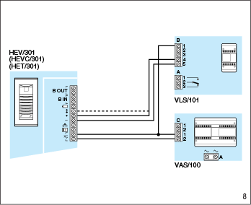  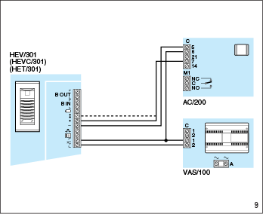 |  |  | 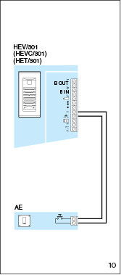 | 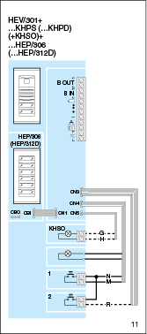
 |  |  | Рис. 10 Схема электрических соединений вспомогательной кнопки устройства открывания двери (AE). | Рис. 11 Цветовая маркировка проводов, относящихся к CN3-CN4-CN5.
Рис. 8 Пример соединения вспомогательного выхода Aux 1 или Aux 2 с релейным блоком VLS/101.  Электропитание через VAS/100 и AS/200. | Рис. 9 Пример соединения вспомогательного выхода Aux 1 или Aux 2 с релейным блоком AC/200.  Электропитание через VAS/100 и AS/200. |  |  | CN3  C: оранжевый  G: желтый  R: красный  CN4  M: коричневый  N: черный  CN5  G: желтый  H: серый

SE 302V01 SE 302V01-A
МНОГОКВАРТИРНАЯ СИСТЕМА ПЕРЕКЛЮЧЕНИЯ ВВОДА ВИДЕОСИГНАЛА С 1 ВХОДОМ (ЦЕНТРАЛИЗОВАННОЕ ЭЛЕКТРОПИТАНИЕ ТРУБОК ВИДЕОТЕЛЕФОНА.

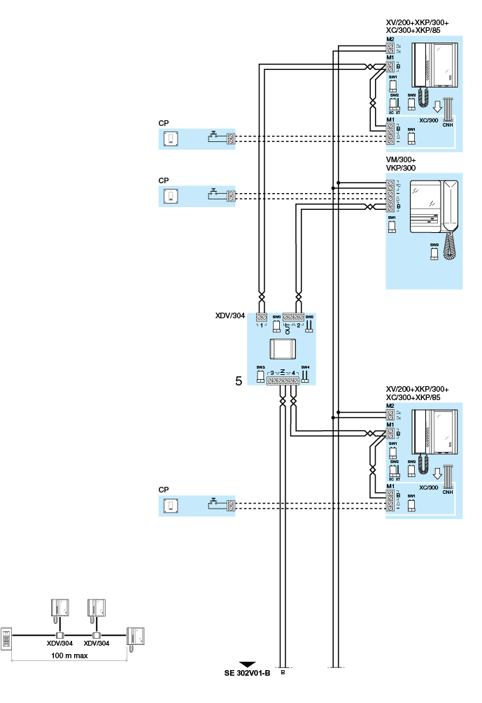
SE 302V01-B
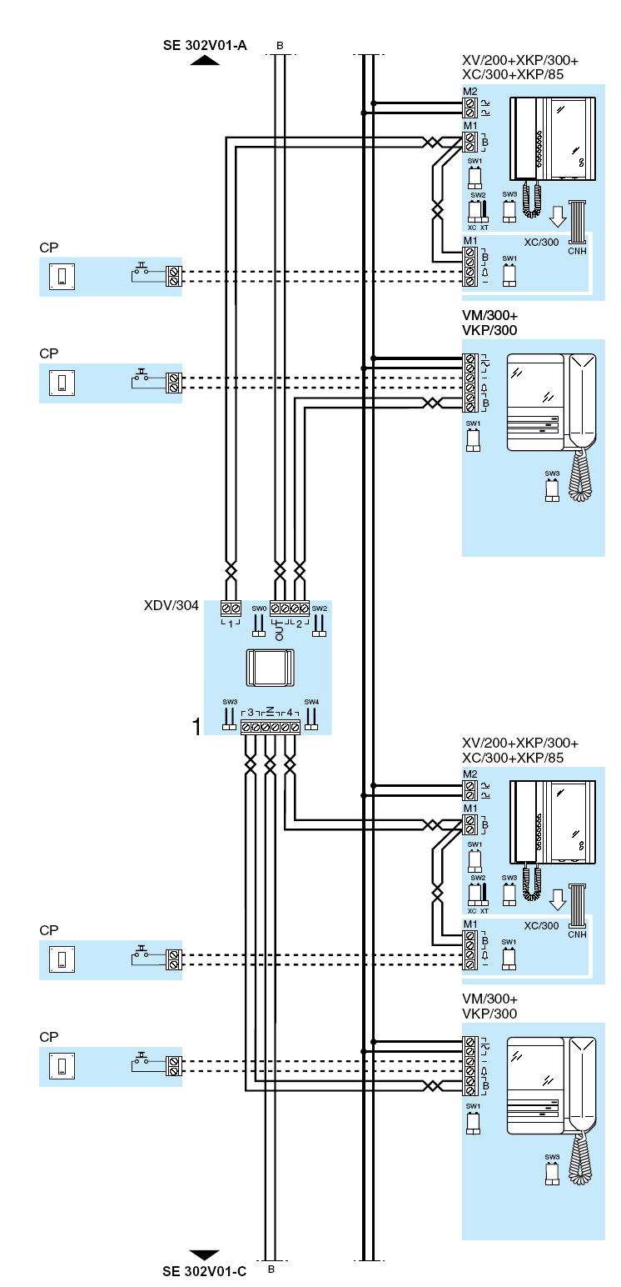
SE 302V01-C
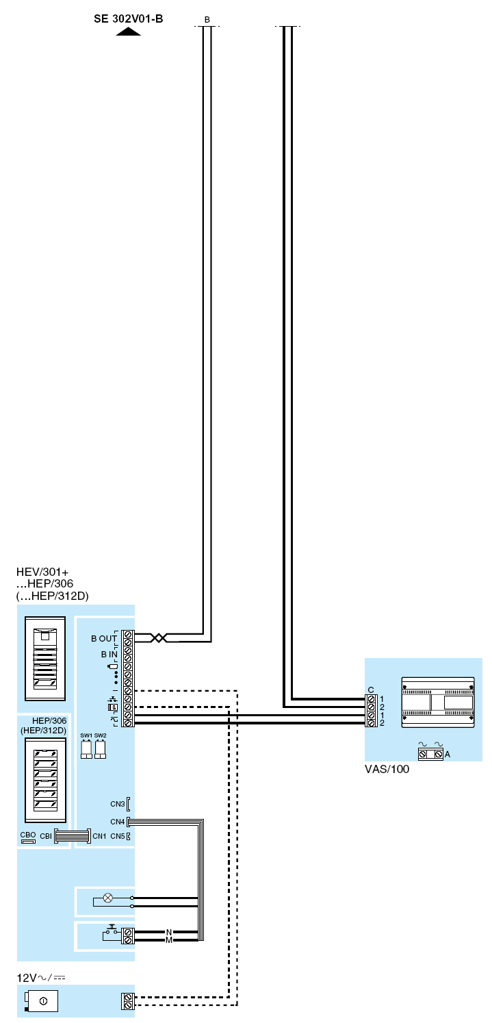
SE 302V03 SE 302V03-A
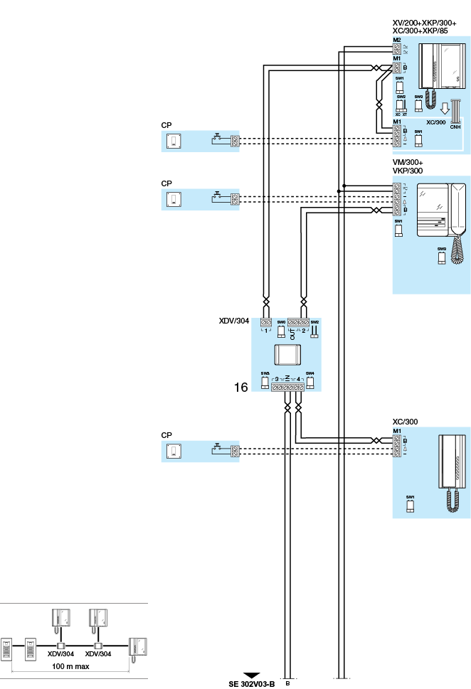
МНОГОКВАРТИРНАЯ СМЕШАННАЯ СИСТЕМА ПЕРЕКЛЮЧЕНИЯ ВВОДА ВИДЕОСИГНАЛА С МОНИТОРАМИ, ВИДЕОТЕЛЕФОНАМИ И 4 ВХОДАМИ (ЦЕНТРАЛИЗОВАННОЕ ЭЛЕКТРОПИТАНИЕ ТРУБОК ВИДЕОТЕЛЕФОНА).

SE 302V03-B
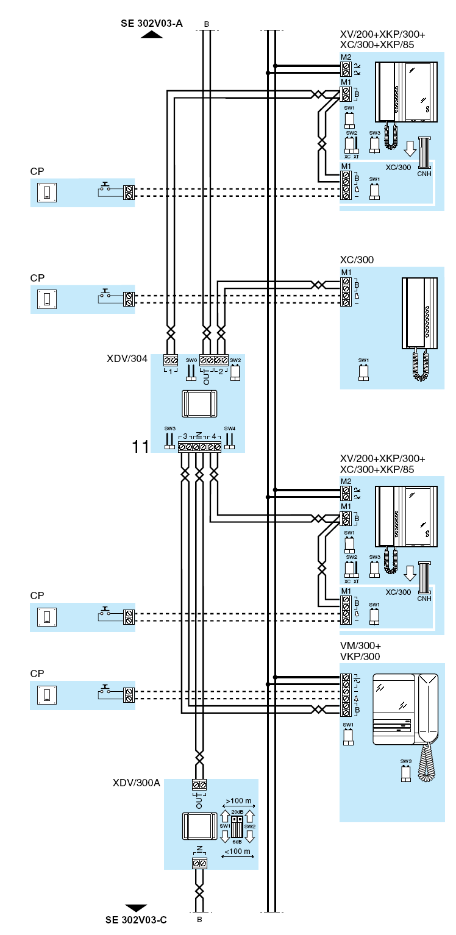
SE 302V03-C
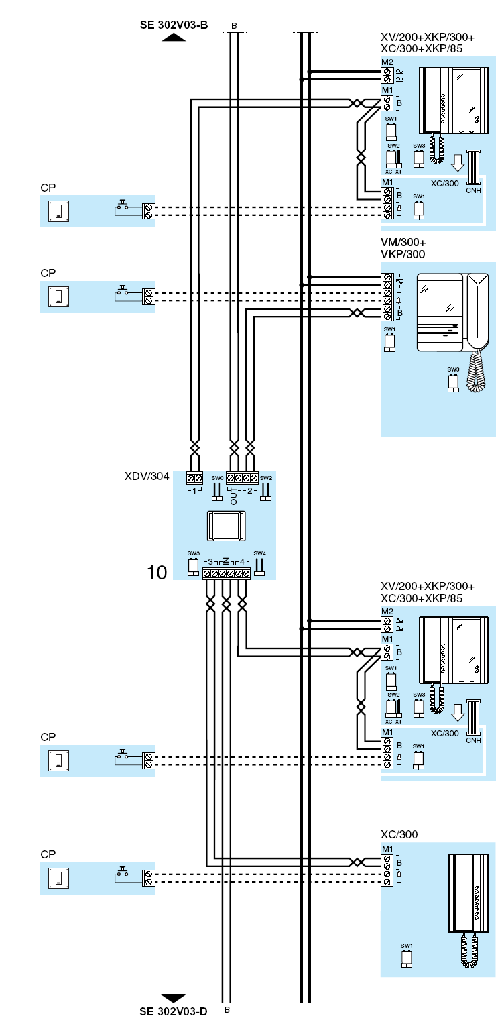
SE 302V03-D
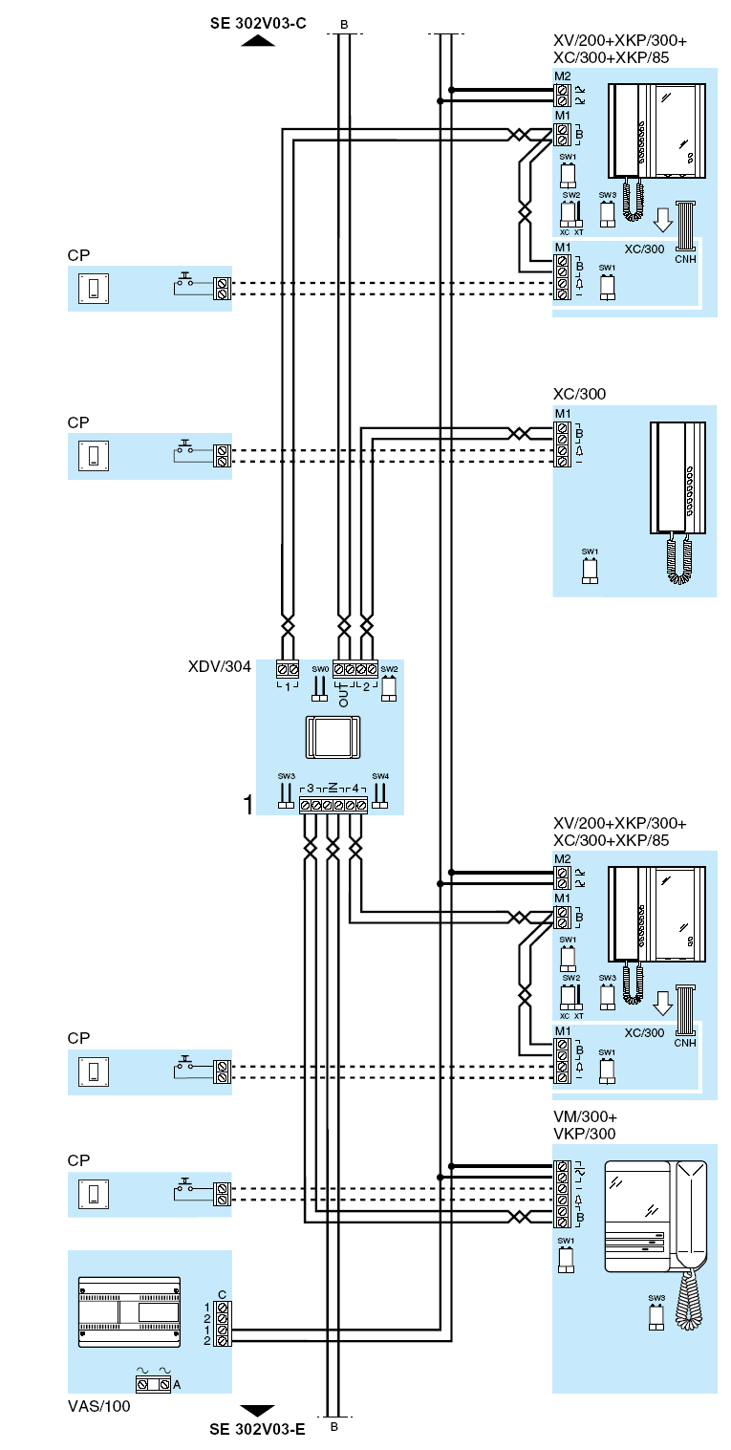
SE 302V03-E
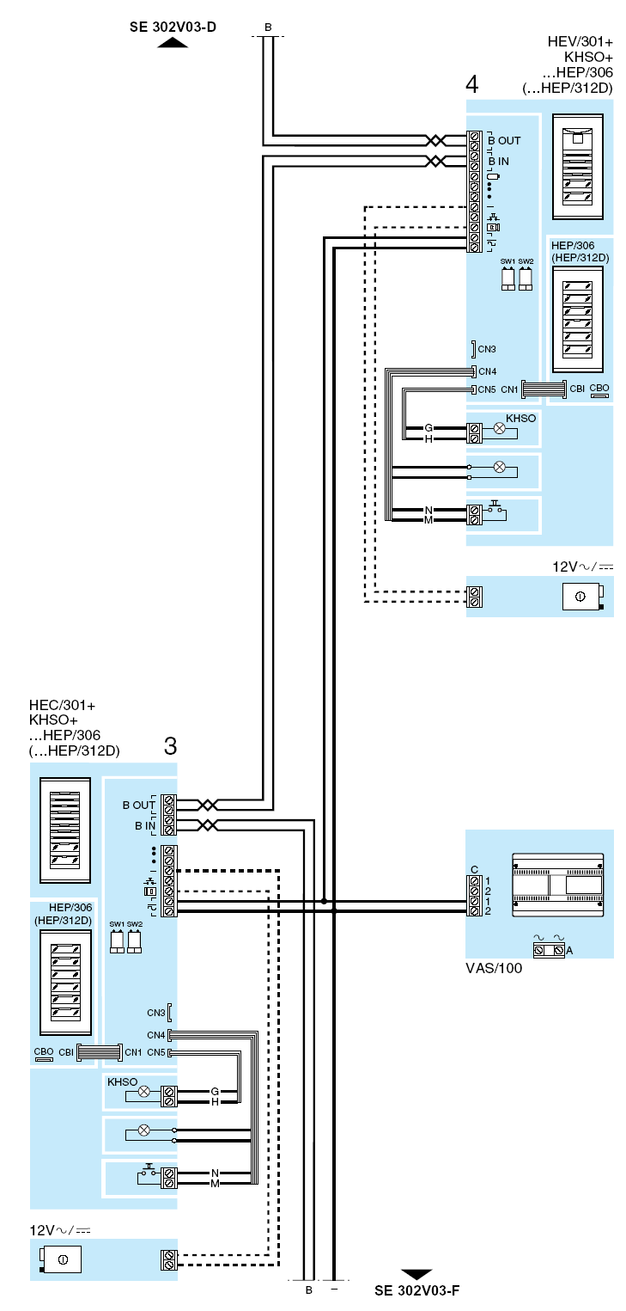
SE 302V03-F
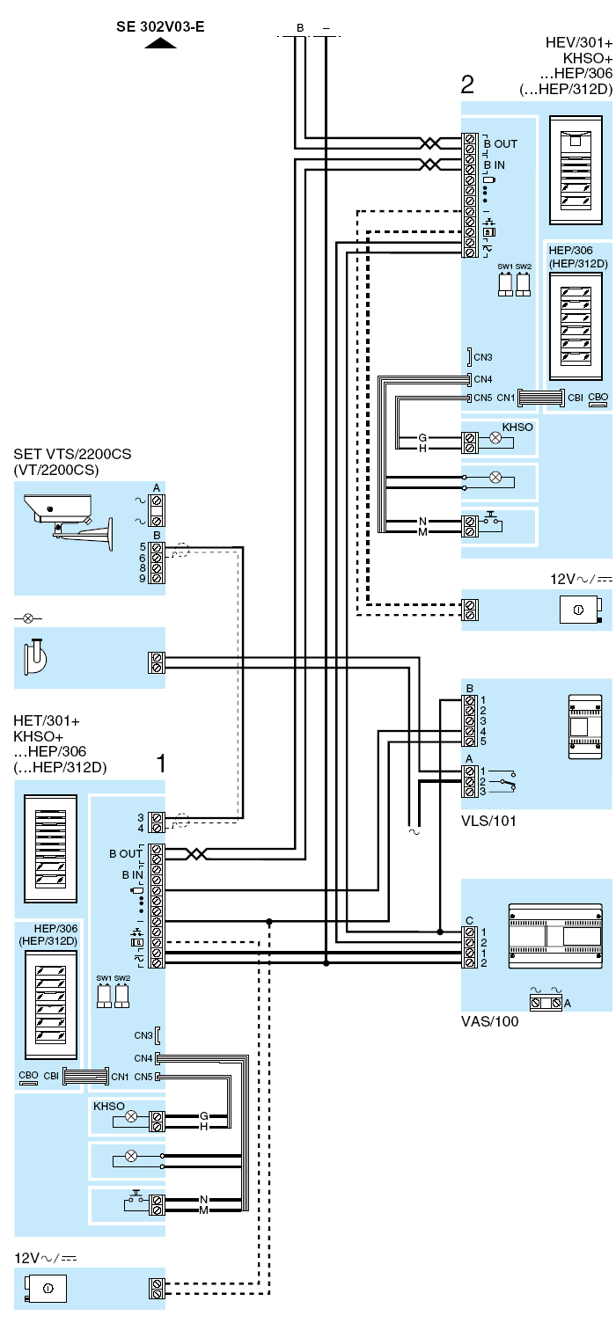
SE 302VT01 SE 302VT01-A
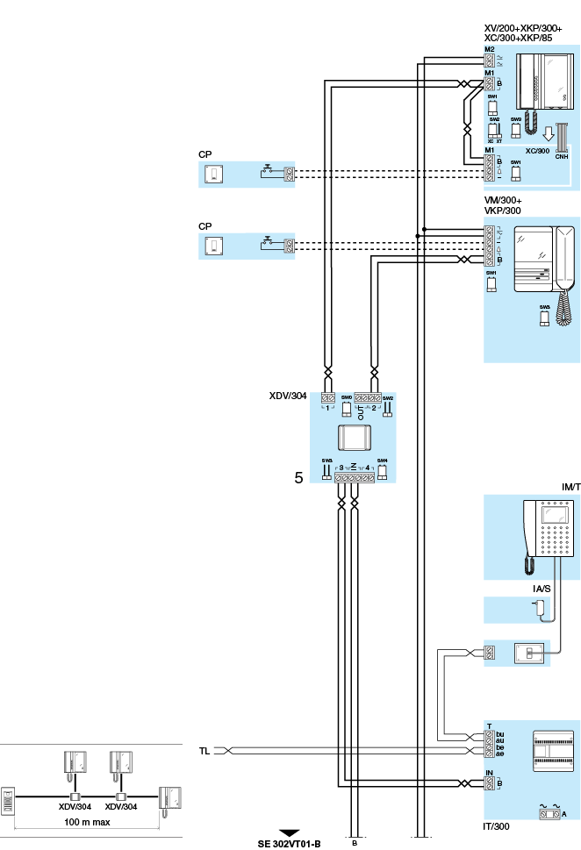
МНОГОКВАРТИРНАЯ СИСТЕМА ПЕРЕКЛЮЧЕНИЯ ВВОДА ВИДЕОСИГНАЛА С 1 ВХОДОМ И ТЕЛЕФОННЫМ ИНТЕРФЕЙСОМ IT/300 (ЦЕНТРАЛИЗОВАННОЕ ЭЛЕКТРОПИТАНИЕ ТРУБОК ВИДЕОТЕЛЕФОНА).

SE 302VT01-B
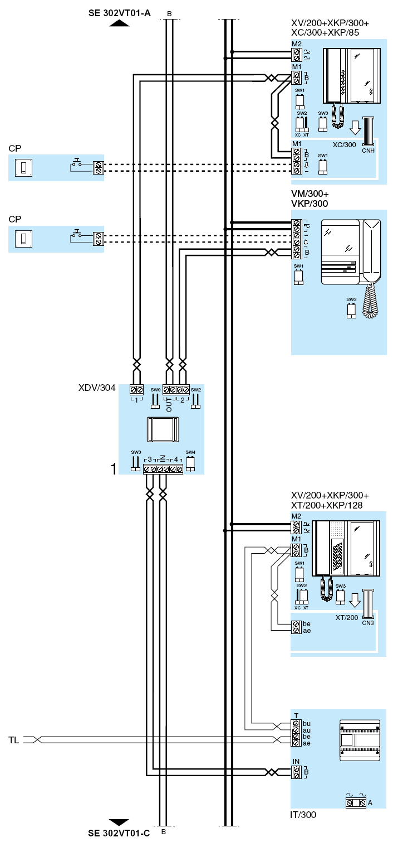
SE 302VT01-C
